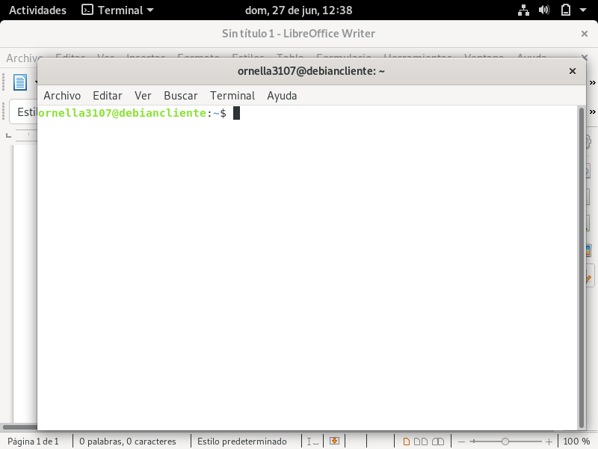
$su – (para pasar a sudoer)
$apt install task-xfce-desktop (instala nuevo tema)
$systemctl set-default graphical.target
$reboot (para reiniciar maquina virtual)

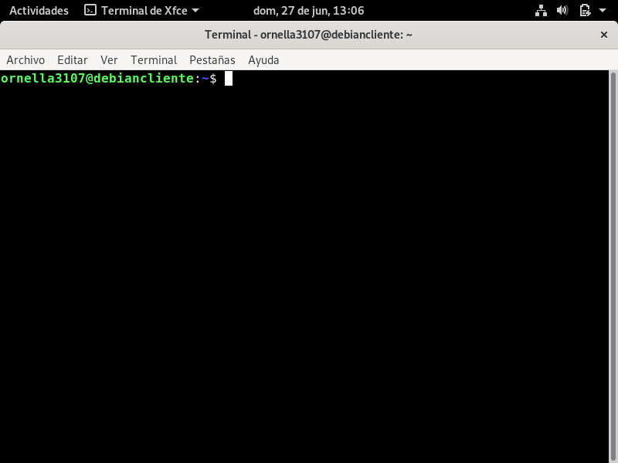
Para actualizar
$apt update
